学历背景对IT行业从业人员薪酬的影响

**陈逸飞1**

1 大连理工大学 辽宁 大连 116621

1070657117@mail.dlut.edu.cn

**摘 要** 随着IT行业的迅速发展，涌现出许多IT企业，越来越多的从业者加入了IT行业。社会和行业的发展，势必会引起薪酬的变化。通常来说，学历背景是一个对从业者的底薪和薪酬变化空间起到作用的重要因素。通过搜集历年IT从业人员人数、IT行业从业人员的薪酬变化以及IT行业从业人员学历背景等数据，进行整理，然后通过数据分析探究学历背景对IT行业从业人员薪酬起到具体的影响。内容主要包括IT行业背景介绍、IT行业整体薪酬变化、学历背景作用以及数据处理后对学历背景对IT行业从业人员薪酬影响的分析。数据分析的结果表明学历背景主要从起薪、薪资上涨空间、薪资提升频率等方面影响了IT行业从业人员的薪酬。

**关键词：** 学历背景；薪酬；IT行业

1. 引言

2015年，在Glassdoor[1]的报告中显示，在美国，软件工程师的平均工资在90,000$左右。在中国国内，华为员工的人均年薪也高达63万人民币。IT行业的高工资吸引着越来越多人选择IT方面的工作，IT企业的数量总体也呈上升趋势(见图1)。华尔街日报曾在2011年就说到，软件正在吞噬这个世界。 餐饮业的手机点单和外送，航空业的电子登机牌……从农业到国防，无处不见科技的影子。而它们在“侵入”这些已经建立起来的行业结构时，需要大量的IT从业人员。所以社会对IT从业人员的需求还在上升，IT从业人员的薪酬目前看来还不会减低。但薪酬与学历和资历都有一部分关系。高学历意味着有较强的学习能力，IT企业也更愿意招聘有高学历背景的IT从业人员。学历固然重要，但当学生们走出校园时，就会意识到仅仅有理论知识并不足以应对现实世界。所以如何在实践过程中运用过课堂或网络上学习到的知识，这一部分需要时间和经验的累积，也就是所谓的资历。在舍弃资历这一不稳定条件的情况下，通过相关数据的分析，讨论学历背景对IT从业人员的薪酬影响。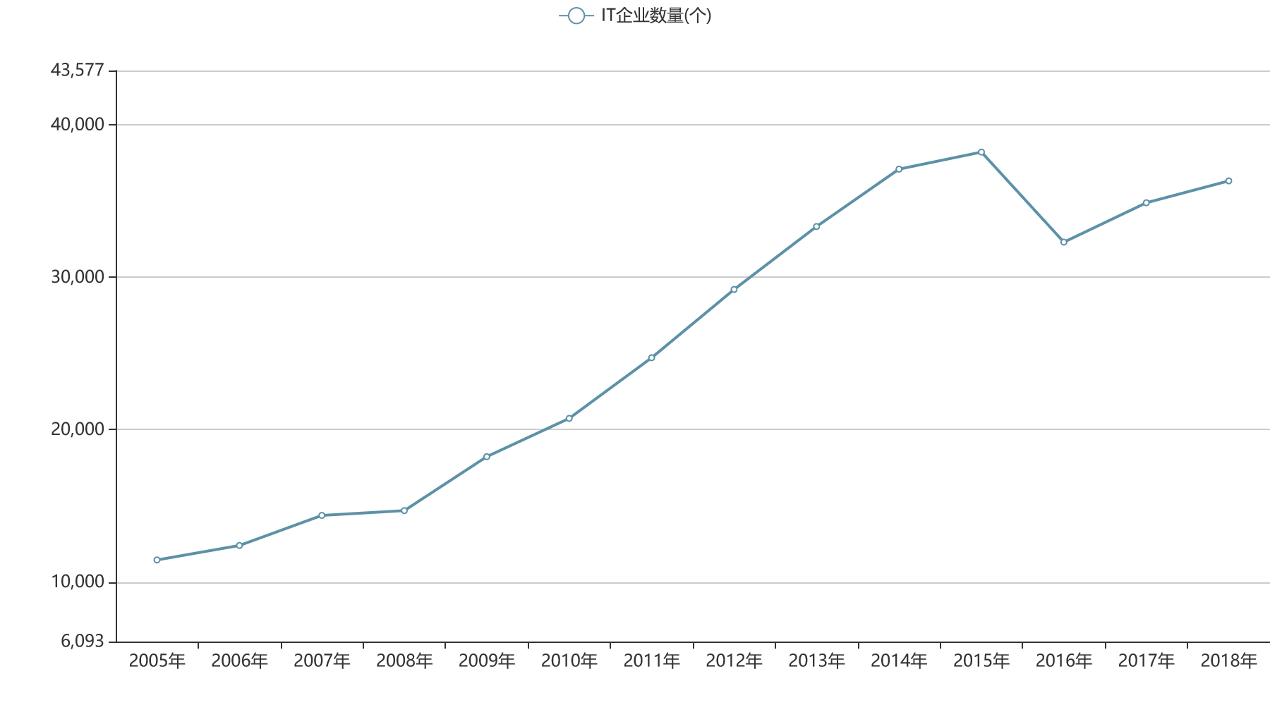

图1 IT企业数量变化趋势图

1. IT行业整体薪酬变化

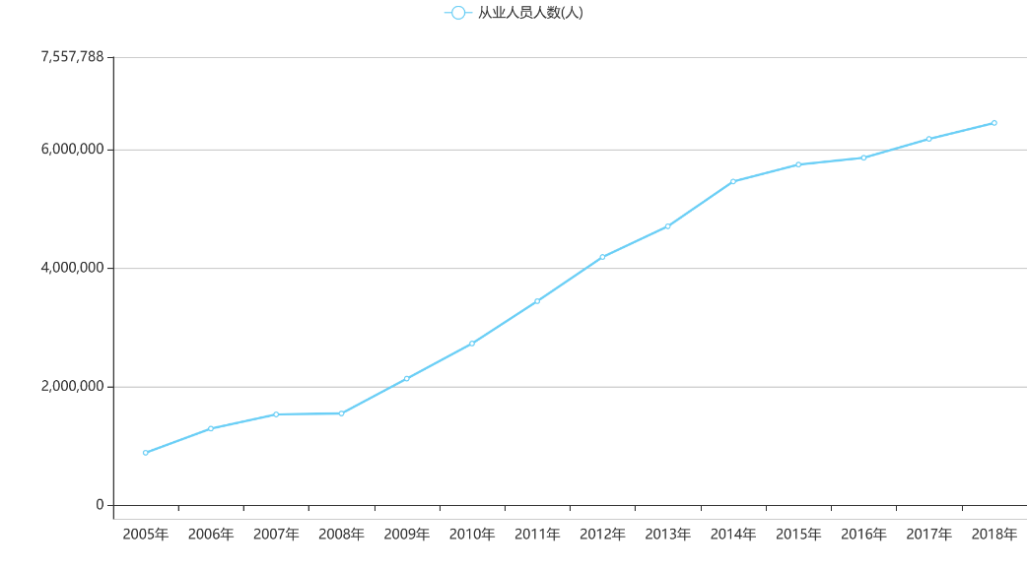正如引言所说的，因为IT行业已经渗入到现实生活中的方方面面，IT企业为了吸引更多的从业者加入，必然会提高薪酬。图2和图3(数据均来源于国研网[2])能证明这个推论是正确的。

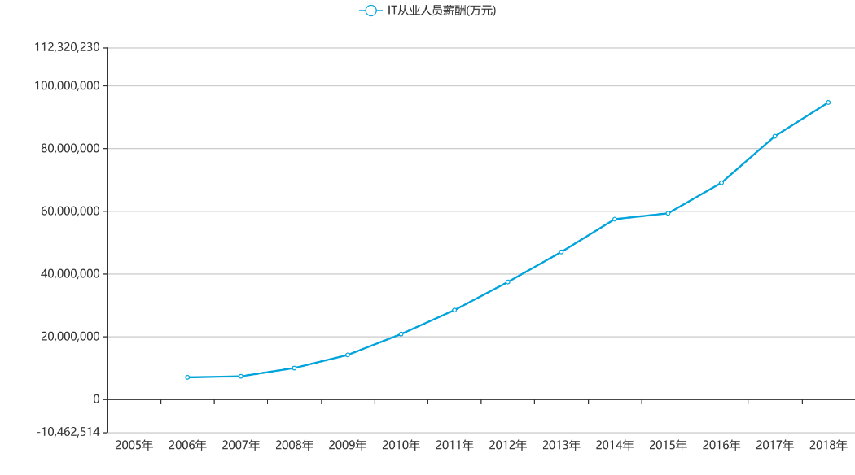 图2 IT从业人员总体数量增长图

图3 IT从业人员总体薪酬增长图

为了更直观地分析IT行业整体薪酬变化，将上述数据通过excel软件计算出了历年IT从业人员的平均薪酬(图4)。

图4 IT从业人员年平均薪酬

可以看到IT行业从业人员的薪酬是呈整体上升趋势的。

可以预测，在将来IT从业人员的年平均薪酬仍然是呈上涨趋势的。这不难理解，因为通过代码开发一个系统，实现同时服务上百万人，只有软件工程师才能做到。而许多工作是不具备这样的杠杆效应的，他们在同一时间只能服务一个人。程序员通过控制电脑完成了人工无法比拟的大量工作。以Uber为例，以前叫出租车的模式是打电话给出租车公司，会有专员接通你的连线，并且派一辆出租车到你所在的位置。一个派车员在同一时间能接的电话是有限的，因此想要扩大业务只能靠增加派车员数量，为派车员支付薪水成为了占比很大的开支。但是，一名软件工程师却可以替代N名派车员，因为他可以通过编写程序让系统自动实现高效的派遣工作。所以程序员的存在不仅提高了整体效率，还使得总支出降低了。他们通过杠杆效应为公司创造的收益远远超过了一般的工作岗位，这正是他们比一般的工作赚得更多的原因。

1. 学历背景对IT从业人员薪酬的影响

首先，分析IT从业人员的学历背景(图5)[2]可以得知，IT从业人员的学历在本科及以上占从业人

的一半以上。并且所在院校越优秀，学历越高，薪酬水平也越高(表1)[3]

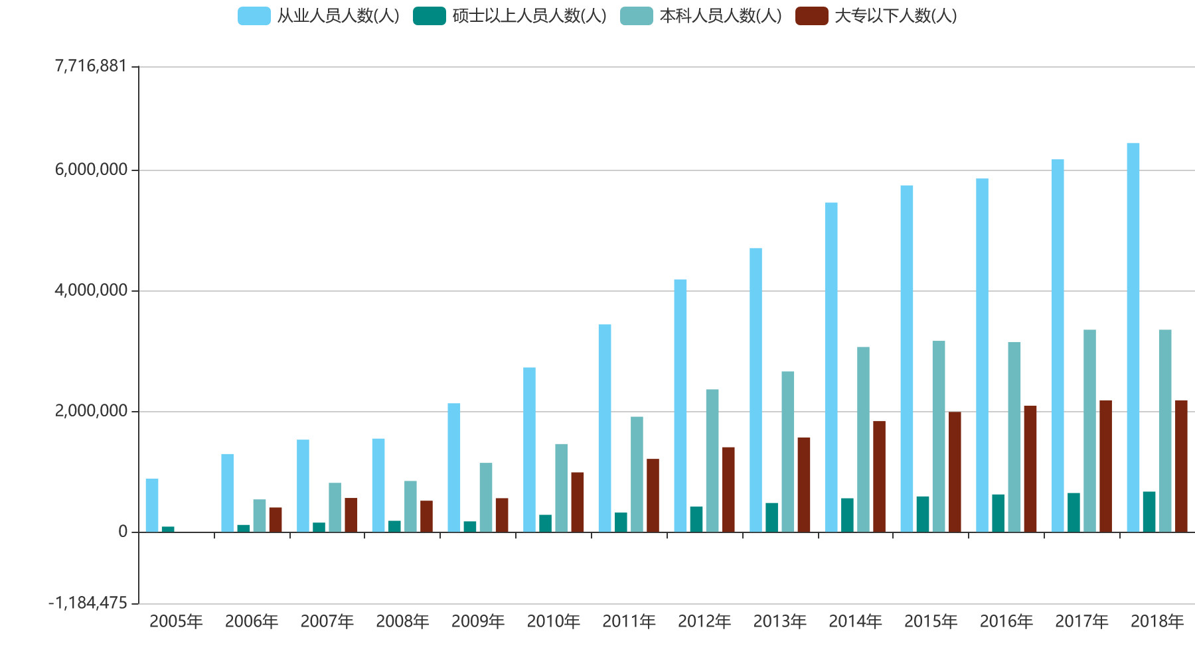

图5 IT从业人员学历分布图

表1 不同程度的学历及院校的薪酬水平

|  |  |  |  |
| --- | --- | --- | --- |
| academic qualifications | "985" Universities | "211" Universities | regular universities |
| Bachelor degree | 7662 | 6451 | 4481 |
| Master's degree | 9852 | 8641 | 6469 |
| PhD or above | 12058 | 11042 | 7890 |

招聘以学历为量化标准，可以显著降低招聘时候的判断成本。 “学历不代表能力”“学历不行不代表能力差”，仅仅是个例。现实情况来说，最普遍的概率就是“学历越高能力越强”，“学校越好水平越高”。那么企业在招聘从业人员时，便会选择以学历作为判断标准，从而降低招聘成本。

对于人事部门的人，招聘的时候，如何快速判断出应聘者个人素质水平高低、个人素质水平的上下限是第一位的。由于排除了资历这个条件，跳槽来的中高层暂不讨论。针对基层年轻员工而言，因为中国的高考体制是比较公平的，总体来说，应聘者能有好的学历背景，都是通过自身的努力获得的。那么在一个相对公平的体制下，其中的佼佼者，肯定是能力出众的人，这个是毋庸置疑的。

职位的晋升和薪酬的上涨往往也是直接挂钩的。例如，在国企中，通常的晋升途径也是以学历作为标准的，而且学历越高的情况下，晋升频率也是越高的。因此，刨除个例，考虑整体情况下，可以说学历背景对IT从业人员的底薪和薪资上升空间起到关键作用。

当然，这并不代表IT行业是唯学历论的。随着从业年限的增长，学历背景的光环会随之减弱，IT企业将更看重从业人员的能力，没有能力的人薪酬无法得到保障，甚至会被企业淘汰。

1. 结论

由理工类院校培养出来的毕业生市场竞争力强，专业对口度高，整体能力更强，在学校教学过程中为学生的IT理论打下了良好的基础，高学历背景的年轻IT从业者更容易受到IT企业的青睐，更容易获得更高的底薪和更大的薪酬上涨空间。

参考文献

[1] Dr. Andrew Chamberlain. The Real Value of a Software Engineer Salary: Where Do Paychecks Go Furthest?[2015-6-27]. [https://www.glassdoor.com/research/real-value-of-salaries/#](https://www.glassdoor.com/research/real-value-of-salaries/).

[2] 国研网[2021-4-2].http://data.drcnet.com.cn/dataTable?id=72&structureId=617

[3] 知乎网.研究生与本科生薪资差别有多大[2019-1-16]. https://zhuanlan.zhihu.com/p/55014384